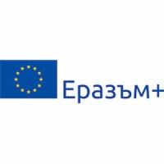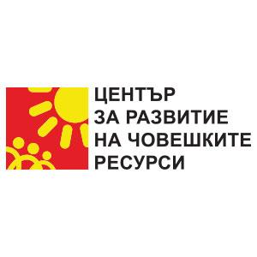
„BE THE CHANGE “ №-2017-1-NO01-KA219-034143_5

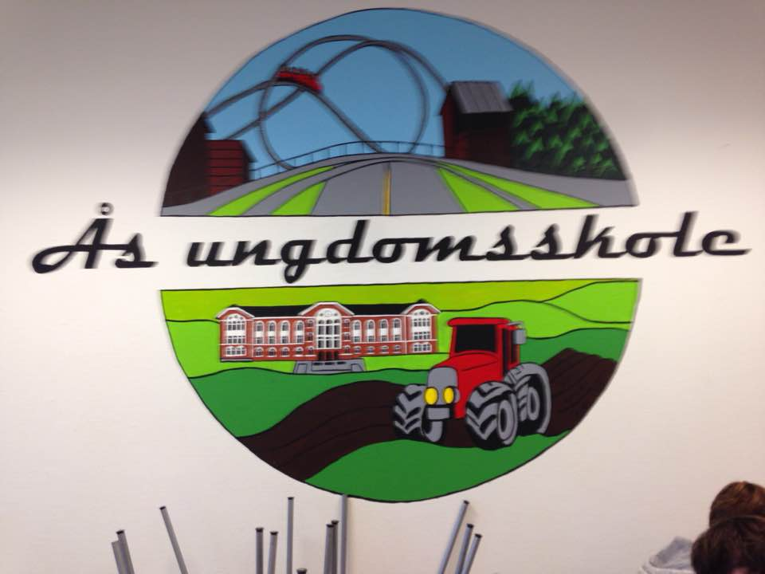

Проектът „BE THE CHANGЕ“ “ е финансиран от Европейска програма “Erasmus+”, Ключова дейност 2: „Стратегически партньорства”, сектор „Училищно образование”. Първата транснационална среща се проведе в Норвегия от 24.09.2017 г. до 28.09.2017 г. Училищата, които са включени в партньорството са от Португалия, Испания, Франция, България, Гърция и Норвегия.
На срещата бяха обсъдени обучителните събития, дейностите, ученическите мобилности, втората транснационална среща и бюджета на проекта. Подробно бяха разгледани всички дейности, които се предвиждат да се реализират в рамките на две учебни години. Конкретизирани бяха отговорностите и сроковете за изпълнение. Фокусът на дебатите беше насочен към подготовката и реализиране на дейностите, разпространение и популяризиране на крайните продукти. Всички координатори набелязаха най-важните задачи, които трябва да се реализират преди първата ученическа мобилност в гр. Атина: регистриране на проекта в eTwinning Live и оформяне на TwinSpace пространството; представяне на проект за лого от всяко училище и провеждане на избор чрез гласуване; обновяване на европейския кът във всяко училище; създаване на клуб по проекта; представяне на план за провеждане на интердисциплинарен урок на тема, свързана с устойчивото развитие, климатичните промени, биоразнообразието и опазване на околната среда.

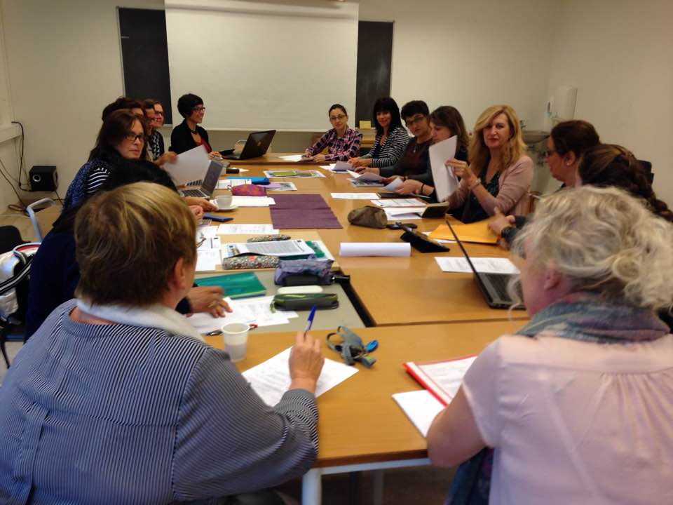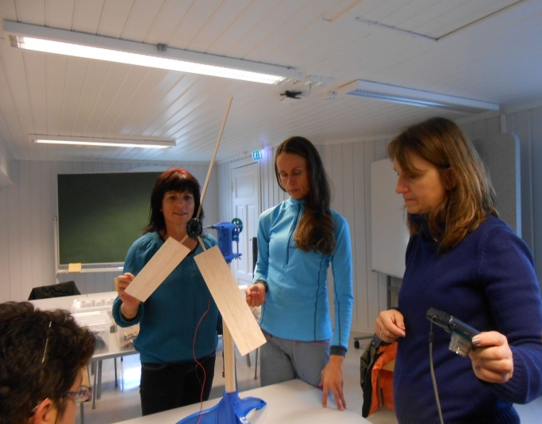

Между работните сесии, посетихме различни учебни часове и разгледахме добре поддържаната и функционална сграда на училището. Домакините ни бяха организирали посещение на екологичната ферма, която е в помощ на училището и Научния център по природни науки и технологии. Интересна беше дискусията, свързана с развитието на технологиите и формиране на умения за екологичен начин на живот.

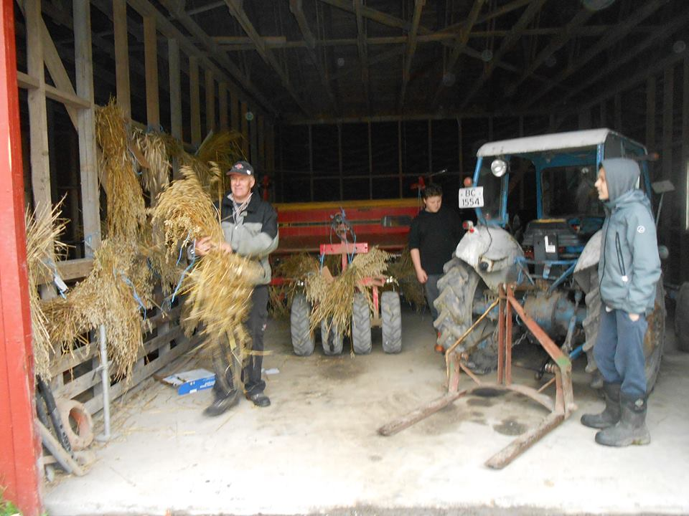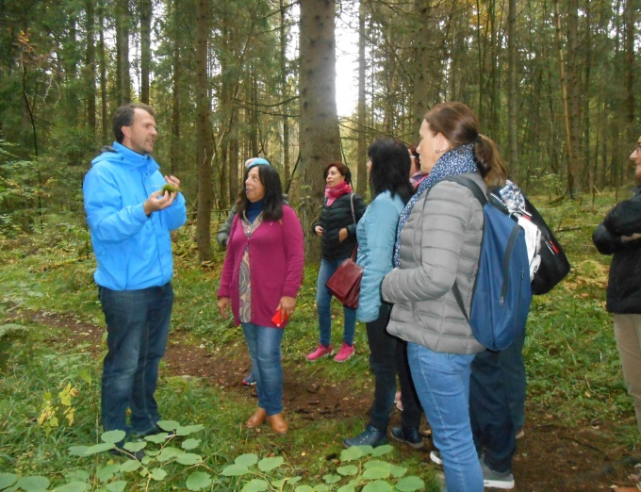

Вълнуващо и вдъхновяващо беше посещението на Центъра за Нобелова награда в гр. Осло. Впечатляваща беше презентацията на Астрид Синес, преподавател в Университета за естествени науки и технологии за екологичните проблеми на планетата и ролята на човека за устойчиво развитие на околната среда. Споменато беше, че светът е изправен пред едно от най-сериозните си предизвикателства – да се развива устойчиво по начин, който задоволява потребностите на сегашното поколение, без да лишава бъдещите поколения от възможностите да се използват естествените ресурси на природата.

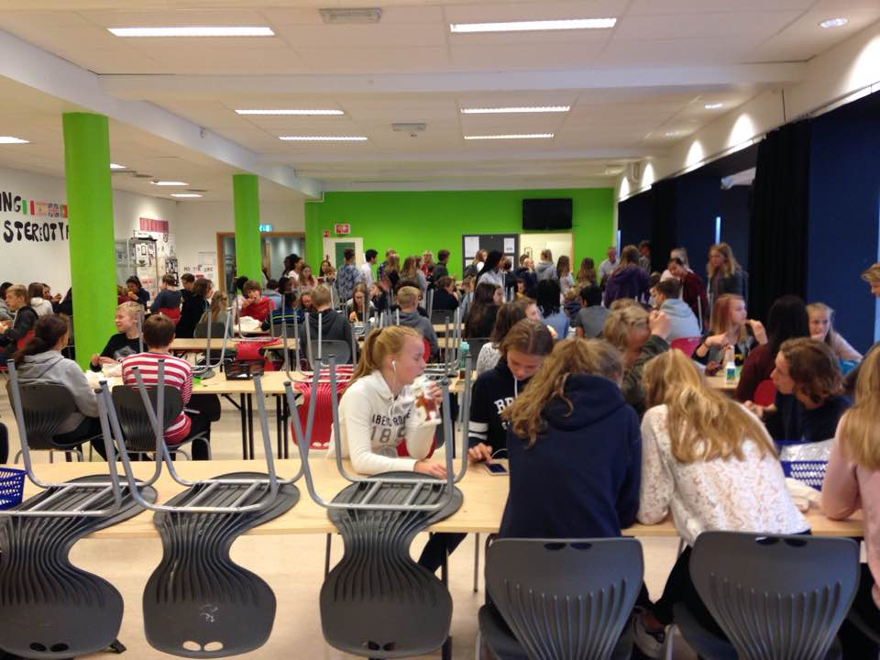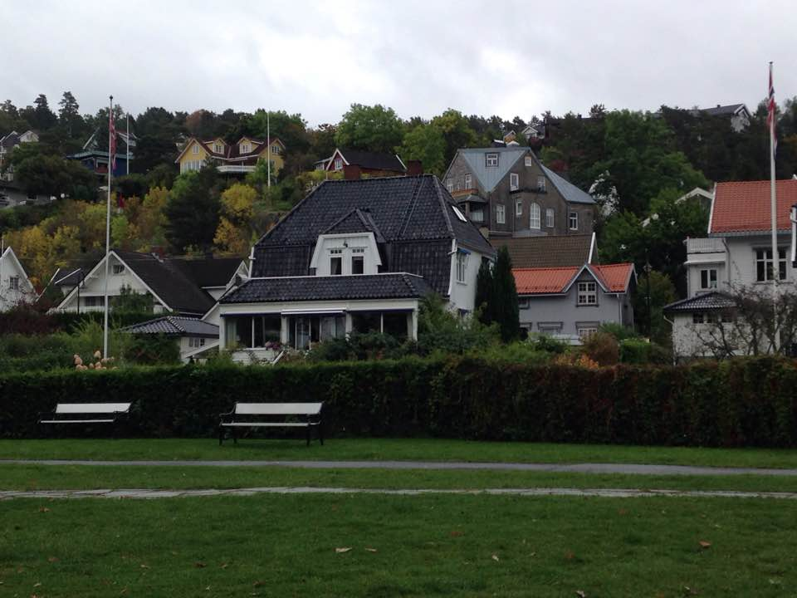

Философските дебати и дискусии, организирани от домакините, ни накараха да се замислим как бихме подобрили качеството си на живот с малки и простички неща. Какви иновативни методи и техники можем да използваме, за да мотивираме децата да бъдат активни в учебния процес, да ги провокираме да мислят и да споделят собствено мнение, да умеят да се аргументират и да не спират да търсят начини за промяна. Промяна, която трябва да започне от училищeто, призвано да възпитава, обучава и формира умения, компетенции и нагласи у младите хора. В този смисъл, идеите и инициативите за училищна проектна дейност са начин за промяна в кръгозора на ученици, учители и родители.
